15.05.2020 r. Temat lekcji: Poznajemy narzędzie edytora grafiki – Tekst.
- Za pomocą narzędzia Tekst – symbol A w edytorze grafiki Paint możesz pisać.
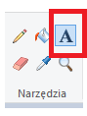
Aby użyć tego narzędzia musisz wykonać następujące czynności:
- na karcie Narzędzia kliknij Tekst (A)
- trzymaj wciśnięty lewy przycisk myszy i przeciągnij kursor po ekranie
- powstanie ramka, czyli pole tekstowe
- kiedy zobaczysz migający kursor rozpocznij pisanie.
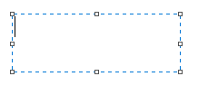
- Zapamiętaj!
W chwili narysowania pola tekstowego pojawi się karta Narzędzia tekstu, na której możesz zmieniać wielkość czcionki, jej krój, czy kolor.
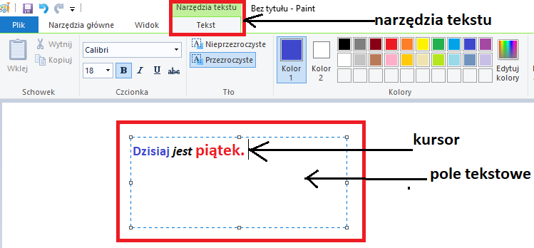
- Dla utrwalenia tematu wykonaj poniższą kartę pracy, której rozwiązania z pomocą rodzica odeślij na mój adres: paulina.wieclaw@pspkierlikowka.pl do 22.05. lub złóż wydrukowaną
„w okienku” w szkole.
KARTA PRACY 15.05.2020
Zad. 1. Narysuj w edytorze grafiki Paint dowolny rysunek związany z wiosną. Następnie za pomocą narzędzia Tekst (A) podpisz, co znajduje się na tym obrazku.

Zad. 2. Narysuj w edytorze grafiki Paint rozwiązania poniższych zagadek.
Jeżdżą na nim Kasia, Tomasz, a najczęściej jeździ kolarz. ……………………………………
Do metalu jest i nożna, a na plaży grać nią można. ……………………………………………
Są kręcone oraz w gałce, deser to, że lizać palce. ……………………………………………..

